Technische Systeme:
Strom: $i=\frac{dq}{dt}=\dot{q}$ Geschwindg: $v=\frac{dx}{dt}=\dot{x}$
Spannung: $\frac{dϕ}{dt}=\dot{ϕ}=\sum{u}$ Kraft: $\frac{dP}{dt}=\dot{P}=\sum{F}$
magn. Energie: $ϕ=L i$ kin. Energie: $P=m v$
elektr. Energie: $q=C u$ pot. Energie: $x=\frac{1}{c}F$
Widerstand: $u=R i$ lin. Reibung /Dämpfung: $F=r v=r\frac{dx}{dt}$
elektr. Leistung: $P=u i$ mech. Leistung: $P=F v$

Laplace Transformation:
$$x\left(t\right)=\frac{1}{2πj}\int{X\left(s\right)e^{st}ds} → X\left(s\right)= \int_{0}^{∞}{x\left(t\right)e^{-st}dt}$$
$$x\left(t\right)= δ\left(t\right)→X\left(s\right)=1 Y\left(s\right)=G\left(s\right) X\left(s\right)→y\left(t\right)=L^{-1}\left(G\left(s\right)\right)=g(t)….Impulsantwort$$
$$x\left(t\right)= σ\left(t\right)→X\left(s\right)=\frac{1}{s} Y\left(s\right)=G\left(s\right) X\left(s\right)→y\left(t\right)=L^{-1}\left(\frac{1}{S}G\left(s\right)\right)=h\left(t\right)…Sprungant$$
$$g\left(t\right)=\frac{dh\left(t\right)}{dt}$$
$$L\left(\dot{x}\left(t\right)\right)= s X\left(s\right) L\left(\ddot{x}\left(t\right)\right)= s^{2} X\left(s\right) L\left(e^{±at}\right)=\frac{1}{s∓a}$$
$$L\left\{x\left(t-a\right)\right\}=X\left(s\right)e^{-sa} L\left\{X\left(s-a\right)\right\}=x\left(t\right)e^{at}$$

Betrag / Phase:
$$\left|G\right|=\frac{K}{\left|Re±j Im\right|}=\frac{K}{\sqrt{{Re}^{2}+{(±Im)}^{2}}} φ=±atan\left(\frac{Im}{Re}\right)$$
z.B:
$$G\left(w\right)=K\left(1+jwT1\right)*\frac{1}{1+jwT2}→\left|G\left(w\right)\right|=\left|K\right|*\frac{\left|1+jwT1\right|}{|1+jwT2|}=\left|K\right|\frac{\sqrt{1^{2}+{\left(wT1\right)}^{2}}}{\sqrt{1^{2}+{\left(wT2\right)}^{2}}}$$
$$\log\left(\left|G\left(w\right)\right|\right)=\log\left(\left|K\right|\right)+\log\left(\sqrt{1^{2}+{\left(wT1\right)}^{2}}\right)-\log\left(\sqrt{1^{2}+{\left(wT2\right)}^{2}}\right)$$
$$φ=0+\operatorname{atan}\left(\frac{wT1}{1}\right) -\operatorname{atan}\left(\frac{wT2}{1}\right)$$

PN-Diagramm: Charakteristische Gleichung Nullsetzten. Weiter links liegende Pole schneller
Dominante Pol-Nullstellen: man beachtet nur die dem Nullpunkt am nächsten liegen: Sprungantwort des ursprünglichen System und der Näherung müssen in Anfangs- und Endwert übereinstimmen.
Pole im Ursprung für die stationäre Genauigkeit.

Ortskurve: Übertragungsfunktion in Real und Imagteil umwandeln (Konjung. Komplex erweitern), für w beliebige Werte einsetzen. Menge aller Zahlenwerte von $0≤w<∞$ beschreibt in der komplexen Zahlenebene die Ortskurve. Ist die Darstellung des Frequenzganges in der komplexen Zahlenebene in abh. von w. Alle Polstellen liegen in der linken s-Halbebene, wenn die OK den Nullpunkt derart umschlingt, dass der Winkel für w=0 bis w=unendl. den Bereich +n *pi/2 im Gegenuhrzeigersinn überstreicht. Geht die OK durch den Nullpunkt, dann liegt mind. eine Polstelle auf der imag. Achse.

Stabilität:
t-Bereich: Ein LTI System ist stabil, wenn die Sprungantwort h(t) für $t→∞$ einem endlichen Wert zustrebt, bzw. wenn die Gewichtsfunktion g(t) asymptotisch auf null abklingt.
f-Bereich: LTI ist stabil, wenn alle Pole p von G(s)(Nullstellen der charak. Gleichung) links von der imaginären Achse in der linken s-Halbebene liegen.

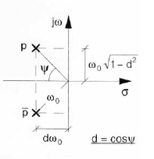
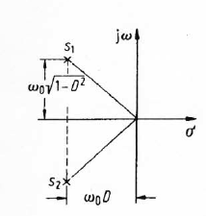
Das dynamische Verhalten eines linearen Systems wird nur durch die Pole bestimmt!
$$φr>0$$
d < 1 …konj. komplex
d = 1 …1 reeller Doppelpol
d > 1 …2 reelle Pole

Überschwingen/Einschwingdauer:
$G\left(s\right)=\frac{w_{0}^{2}}{s^{2}+2dw_{0} s+ w_{0}^{2}}$ ${ ω}_{p}=ω_{0}\sqrt{1-d^{2}} σ_{p}={d ω}_{0} d=cos⁡(α)$
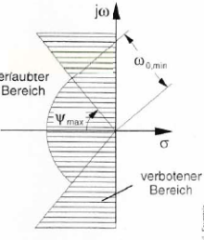
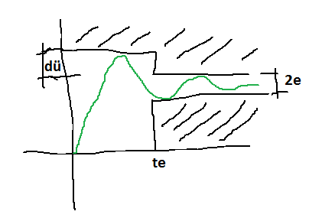
$∆ü→d, { t}_{ε}→ω_{0}$
Vereinfachung: $wenn ∆ü>e^{-π} \sim 4\%$
$$φ_{R}\left(°\right)+∆u\left(\%\right) \sim 70$$
$$∆ü=e^{-π\frac{d}{\sqrt{1-d^{2}}}} \ln\left(∆ü\right)=π*\frac{d}{\sqrt{1-d^{2} }}=\frac{π}{\tan\left(α\right)}$$
$$d w_{0} t_{ε}=\ln\left(ε\sqrt{1-d^{2}}\right) σ_{p}=\frac{\ln\left(ε\right)}{t_{ε}} { ω}_{p}=\frac{π}{\ln\left(∆ü\right)}σ_{p}=ω_{0}\sqrt{1-d^{2}}$$

Steuerung: vollständig bekannte Systeme, offener Wirkungsablauf, kann nur ausgelegten Störgrößen entgegenwirken, wenn Strecke stabil, nicht instabil werden
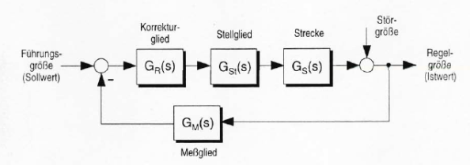
Regelung: teilweise bekanntes System kann gezielt beeinflusst werden, geschlossener Wirkungsablauf, durch Reagieren: Störungen verschwinden, Regelgröße der Führungsgröße nachführen, bei stabiler Strecke, kann instabil werden

Bodediagramm: $G\left(s\right)=G\left(jw\right)=Re\left(G\right)+jIm\left(G\right)=\left|G\left(w\right)\right|*e^{jφ\left(w\right)}$
Aus dem Bodediagramm wird $φr$ und w gelesen!!!
Regler:
P: $G_{R}\left(s\right)= K_{R}$ …großes Überschwingen, große Außregelzeit, bleibende Regelabweichung
I: $G_{R}\left(s\right)= K_{R}\left(\frac{1}{sT}\right)$ …langsam, größeres Überschwingen, keine Regelabw.
PI: $G_{R}\left(s\right)= K_{R}\left(1+\frac{1}{sT}\right)$ …besser, keine Regelabw.
PD: $G_{R}\left(s\right)= K_{R}\left(1+sT\right)$ …schneller D-Anteil, geringes Überschw. kürzeste Ausregelzeit, geringe bleibende Regelabw. Das reine D-Verhalten lässt sich gerätetechnisch nicht realisieren Störwelligkeit, sehr große Stellgrößen
PID: $G_{R}\left(s\right)= K_{R}\left(1+\frac{1}{sT_{I}}+sT_{D}\right)$ …beste aus allen Komponenten
$$w=\frac{1}{T} K_{dB}=20*log⁡(K)$$
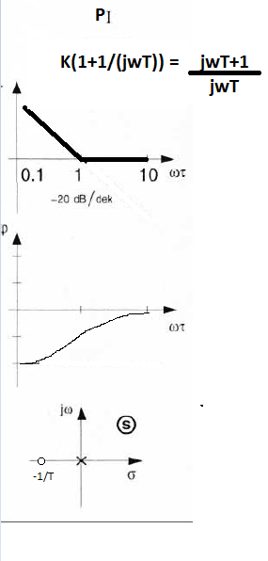
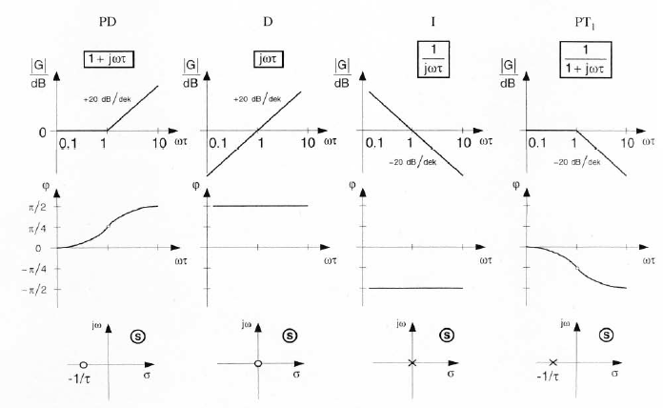
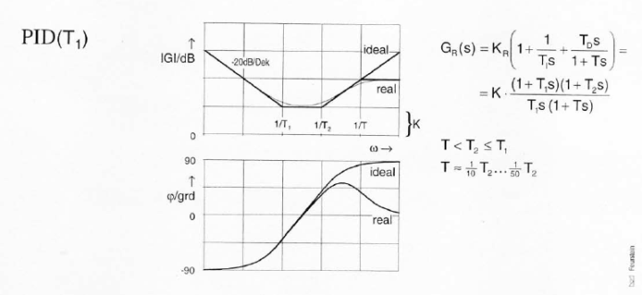

Minimalphasensystem: $G1\left(s\right)=K*\frac{1+s}{1+\frac{s}{10}}$
Nicht – Minimalphasensystem: $G2\left(s\right)=K*\frac{1-s}{1+\frac{s }{10}} \left|G1\right|=\left|G2\right| φ1 ≠ φ2$
Allpass: $G\left(s\right)=K*\frac{1+s}{1+\frac{s}{10}}*\frac{1-s}{1+s}$
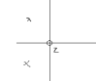
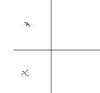
$G_{TP}\left(s\right)=\frac{w_{0}^{2}}{s^{2}+2dw_{0} s+ w_{0}^{2}}$ $G_{HP}\left(s\right)=\frac{s^{2}}{s^{2}+2dw_{0} s+ w_{0}^{2}}$
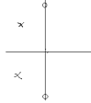
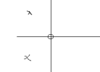
$G_{BP}\left(s\right)=\frac{2dw_{0} s}{s^{2}+2dw_{0} s+ w_{0}^{2}}$ $G_{BS}\left(s\right)=\frac{s^{2}+wz^{2}}{s^{2}+2dw_{0} s+ w_{0}^{2}}$

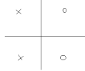
$G_{AP}\left(s\right)=\frac{s^{2}-2dw_{0} s+ w_{0}^{2}}{s^{2}+2dw_{0} s+ w_{0}^{2}}$

Parameter Optimierung: $J=\int_{0}^{∞}{e{\left(t\right)}^{2}dt →Min J=f\left(K_{R}, T_{I},T_{D}\right)}$
Minima: ${ ∂J/∂K}_{R}=0 , {∂J/∂T}_{I}=0,{∂J/∂T}_{D}=0 optimale Regelp:\dot{K}r, \dot{T}i, \dot{T}d$
Parseval: $∂=\int{e^{2}dt=\frac{1}{2π}\int{{\left|E\left(w\right)\right|}^{2}dw →Min}}$
Residuensatz: $\oint{\frac{R}{s-p} ds=j 2π R} J= \oint{\left(\frac{R1}{s-α1}+\frac{R2}{s+α2}+…\right)ds=2πj \sum{Rj}}$
Systemidentifikation: Wenn das Modell nicht theoretisch abgeleitet werden kann Mathem. Modell durch Messungen der Ein-/Ausgangsgröße
1. Annahme Systemmodell Gmod, 2. Wahl einer Testfunktion x(t) und eines Gütekriteriums Q(p) 3. Parameter des Modells so lange verändern bis Gütektriterium ein Extremwert erreicht.
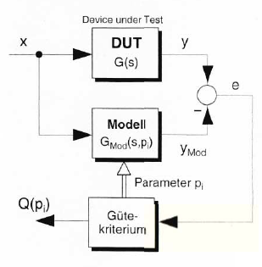
$Q(p)=\int{e^{2}dt=\frac{1}{2π}\int{{\left|E\left(w\right)\right|}^{2}dw →Min}}$
z.b. Verfahren von Schwarze

Regelkreis:
Führungs- und Störungsübertragungsfkt.:
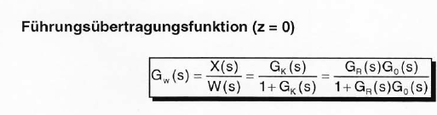
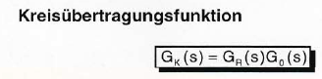
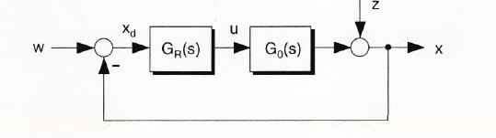
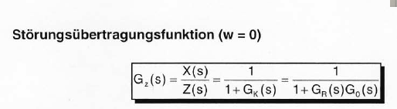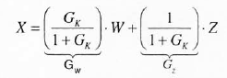
Stationäre Genauigkeit:
Damit die Regelgröße x(t) gleich der Führungsgröße w(t) wird, muss die Regelabweichung xd auf 0 ausgeregelt werden. Ziel bleibende Regelabweichung = 0.
Je größer die Kreisverstärkung K gewählt wird, desto kleiner wird die bleibende Regelabweichung Achtung: Instabilität

Nyquist-Ortskurvenkriterium:
Bei stabilem offenen Kreis Gk ist der geschlossene Kreis genau dann stabil, wenn die Winkeländerung des Fahrstrahles vom Punkt -1 zum laufenden Punkt Gk(jw) der Ortskurve des offenen Kreises bei steigendem w Null ist.
Der offene Kreis GK(s) habe nur Pole in der linken s-Halbebene, außer einem 1- oder
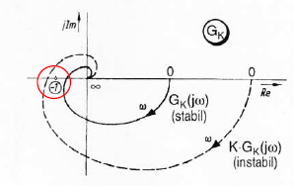
2-fachen Pol bei s=O (P-, 1- oder 12-Verhalten).
Dann ist der geschlossene Kreis genau dann stabil, wenn der kritische Punkt -1 in
Richtung wachsender w links von der Ortskurve GK(jw) liegt.

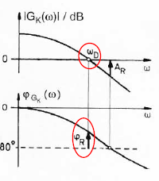
Der offene Kreis GK(s) habe nur Pole in der linken s-Halbebene, außer einem 1- oder
2-fachen Pol bei s=o (P-,I- oder I2-Verhalten).
Dann ist der geschlossene Kreis genau dann stabil, wenn der Phasenrand phi r>O ist.

Dämpfung lin. Regelkreise:
Für einen gut gedämpften geschlossenen Kreis sollte der Amplitudengang IGK(jw)| des
offenen Kreises in einer möglichst großen Umgebung der Durchtrittsfrequenz wo mit ca.
-2OdB/Dek abfallen. Die Phasenreserve $φr$ ist dann ein gutes Maß für die Regelgüte
(Überschwingen der Sprungantwort des geschlossenen Kreises). Für eine hohe Regelgüte sollte ein hinreichend großer Phasenrand $φr$ >O eingehalten werden.
Durch Einfügen eines I-Gliedes mit großer Zeitkonstante TI kann ein genügend großer
Phasenrand $φr$ >O und stationäre Genauigkeit (IGK(O)I=oo) erreicht werden. Der Amplitudengang fällt in der Umgebung von wd mit -20dB/Dek.

Schnelligkeit/Genauigkeit lin. Regelkreise:
Die Durchtrittsfrequenz wd des offenen Kreises ist ein qualitatives Maß für die
dynamische Güte (große Grenzfrequenz, schnelle Reaktion auf Sollwert- und
Störungsänderungen des geschlossenen Kreises).
Für eine hohe dynamische Güte sollte man eine hinreichend große Durchtrittsfrequenz wd anstreben.
Über die stationäre Genauigkeit wird im unteren Frequenzbereich (Nutzfrequenzen)
entschieden, d.h. die Betragskennlinie IGol des unkorrigierten offenen Kreises muß
gemäß der gewünschten Genauigkeit angehoben werden.

Allgemeine Forderungen geschlossener Kreis:
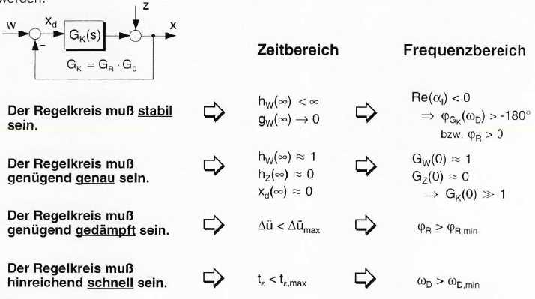
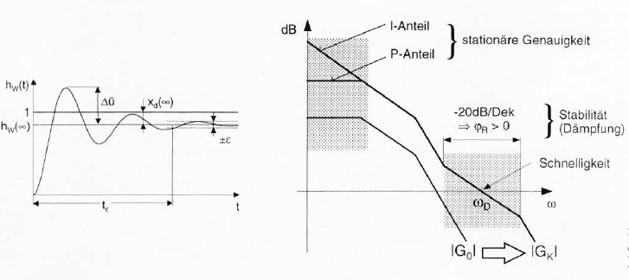
Regelkreis mit dominantem Poolpaar:
Der geschlossene Kreis kann mit guter Näherung durch ein dominates Polpaar beschrieben werden. Es muss gelten:
|Gk(jw)|>> 1 für w<<wd
-20 dB/Dek für w ~ wd
|Gk(jw)|<< 1 für w>>wd

Forderungen:
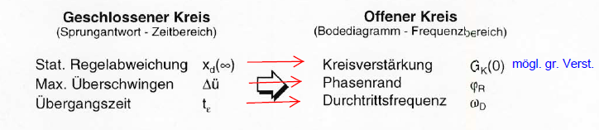
Kompensationsregler: kritische Dämpfung, Bessel, Butterworth, minimale Abklingkonstante
Realisierbarkeitsbedingung: m=grad(Z) <= grad(N)=n …Polüberschuss n_{w} >= 0
$$G_{R}=\frac{Z_{R}}{N_{R}}=\frac{1}{G_{0}}\frac{N_{w}(0)}{N_{w}(s)-N_{w}(0)}$$
Kaskadenregelung: Verbesserung der dynamischen Eigenschaften durch einfügen zusätzlicher Kurrekturglieder. Durch das Einführen unterlagerter Regelkreise entstehen kaskadenförmige Strukturen, wobei die äußeren Regler die Führungsgrößen für den jeweils nächst innenliegenden
Hilfsregelkreis bilden. Voraussetzung ist dabei, daß von der zu regelnden Strecke entsprechende Hilfsregelgrößen gemessen werden können (zusätzlicher Meßaufwand)!
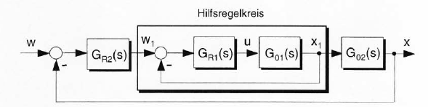
G_{R1} wird so ausgelegt, daß der geschlossene innere Kreis wesentlich kleinere Zeitkonstanten
als G₀₁ aufweist. Damit kann dann der äußere Regler wesentlich schneller
reagieren, d.h. das Führungsverhalten wird normalerweise schneller. Insbesonders kann man vielfach Regler ohne D-Anteil einsetzen, so daß die Störwelligkeit nicht wesentlich verstärkt wird . Durch diese "lokale" Ausregelung werden innerhalb des Hilfsregelkreises angreifende Störungen im äußeren Kreis nur sehr abgeschwächt wirksam . Eventuelle Nichtlinearitäten (z.B. von Stellgliedern) innerhalb eines Hilfsregelkreises wirken sich außerhalb des Hilfsregelkreises nicht aus.

Wurzelortskurve: Evans: $Go=Gr*Gs 1+Go=0 Go=K*G\left(s\right) 1+kG\left(s\right)=0→Betragsbedingung: \left|G\left(s\right)\right|=\frac{1}{K} Phasenbedingung: φ\left(s\right)=\left(2i+1\right)π→ungerade$
Phasenbedingung hängt nicht von der Verstärkung ab!!!
Geschlossener Kreis wird betrachtet:z.B.: $Go=\frac{Ko}{s\left(s+1\right)} Gw=\frac{Go}{1+Go}=\frac{Ko}{s^{2}+s+Ko}$
a) Pole reell/konj. Komplex -> WOK symmetrisch zur reellen Achse
b)$\left|K\right|=\frac{1}{\left|G\right|}=\frac{\left|s-p1\right|\left|s-p2\right|……\left|s-pn\right|}{\left|s-n1\right|\left|s-n2\right|……\left|s-nm\right|}$ WOK beginnt in den Polen des offenen Kreises, endet in den Nullstellen des geschlossenen Kreises. Bei Polüberschuss verschwinden manche Äste ins unendliche. WOK hat n-Äste.
c) DGL für ein el. Feld -> Analogie: Nullstellen = positiv geladen, Polstellen = negativ geladen
Pole stoßen WOK ab, Nullstellen WOK an!!
d) Punkte der reellen Achse gehören der WOK an, wenn: „rechs davon auf der reellen Achse (2i+1) (ungerade) kritische Stellen sind“ x/o

Kreisübertragungsfunktion:
Feedback: $G=\frac{x}{w}=\frac{G1}{1∓G1 G2} Feedforward: G=\frac{x}{w}=G1±G2$

Block Vereinfachung: Punkte verschieben (Gabelung)!!!
Übertragungsfunktion: Nach Addition/Subtraktion Variable einführen!!!
Aufstellung der Gleichung vom Ausgang Richtung Eingang.

Bsp:
1. ) $X1=G1\left(W-X2\right) X2=G2\left(X1-X\right) X=G3X2$
$$X=G3(G2\left(G1\left(W-\frac{X}{G3}\right)-X\right)=G1G2G3 W-G1G2 X-G2G3 X$$
$$G=\frac{X}{W}=\frac{G1G2G3}{1+G1G2+G2G3}$$
2.) Vereinfachung: Punkt X2 nach X!! In der Rückschleife 1/G3
$$\frac{Z}{N}=\frac{G2G3}{1+G2G3} G=\frac{\left(G1\frac{Z}{N}\right)}{1+G1\frac{Z}{N}\frac{1}{G3}}=\frac{G1ZG3}{NG3+G1Z}$$

Bsp: Drehspulinstrument:
1. Diffgl: $Θ\ddot{α}\left(t\right)=\sum{m}=c i\left(t\right)- D α\left(t\right)- p \dot{α}(t)$
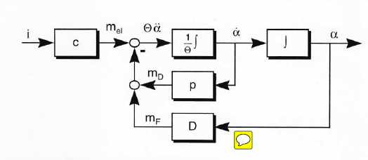
2. LT$:\left(Θs^{2}+ps+D\right) α\left(s\right)=c i\left(s\right)→ G(s)=\frac{α\left(s\right)}{i\left(s\right)}=\frac{\frac{c}{Θ}}{s^{2}+\frac{p}{Θ}s+\frac{D}{Θ}}$
3. Eigenwerte: $s^{2}+\frac{p}{Θ}s+\frac{D}{Θ}=0→ s^{2}+2dwo s+{wo}^{2}=0→s_{1,2}=…$
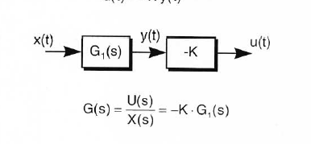
4. PN-Diagramm: 0 < d < 1 d>=1

Bsp: Schwingungsmessung:
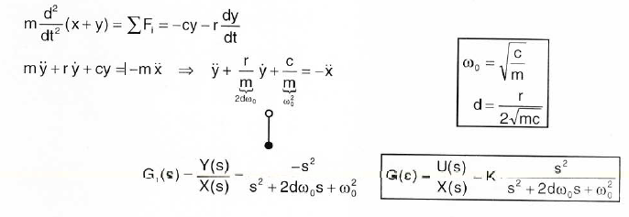
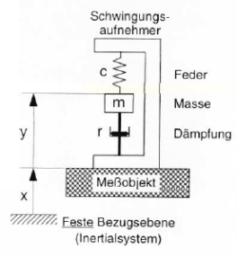

Bsp: RLC Serienschwingkreis: $\dot{ψ}=\sum{u}=uo-R \dot{q}-\frac{1}{C}q ψ=L i \dot{ψ}=L\frac{di}{dt}=L \ddot{q}$
$$L\ddot{q}+R\dot{q}+\frac{1}{C}q=uo$$
Bsp: Feder Masse: $\dot{p}=\sum{F}=Fo-r v- c x p=m v \dot{p}=m \dot{v}=m \ddot{x}$
$$m \ddot{x}+r \dot{x}+c x=Fo$$

Bsp: Abstandsregelung 2 Autos: Eingang: α…Gaswinkel Ausgang: x…Abstand
$$\sum{F}=m*a \frac{dx}{dt}=v_{1}-v G_{M}=\frac{K_{M}}{1+sT_{M}} { K}_{M}=\frac{Fo}{∝_{0}}$$
$$m*\dot{v}=F\left(t\right)-\frac{1}{2}C_{w} ρ v^{2} A=F-\frac{1}{2}c v^{2} c=C_{w} ρ A$$
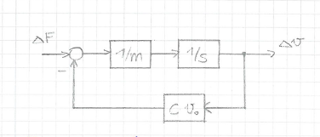
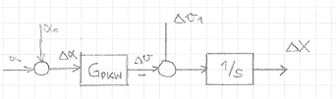
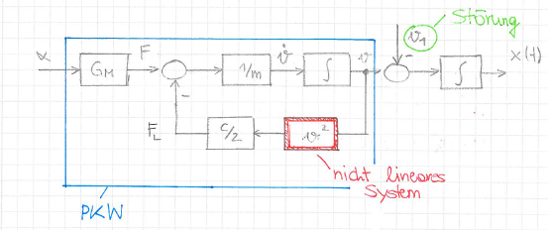
$$Liniearisiert:{v1}^{2}=v_{0}^{2}+2*v_{0}*∆v+…$$
$$m*\dot{v}=F-\frac{1}{2}c v^{2}=F-\frac{1}{2} c*\left(v_{0}^{2}+2 v_{0} ∆v\right)=F-\frac{1}{2} c v_{0}^{2}- c{ v}_{0} ∆v=∆F-c{ v}_{0} ∆v$$
$G_{PKW}\left(s\right)=\frac{∆v\left(s\right)}{∆α\left(s\right)}=\frac{∆F}{∆α}\frac{∆v}{∆F}=G_{M}\frac{\frac{1}{ms}}{1+\frac{1}{ms}v_{0}c}=\frac{K_{M}}{1+sT_{M}}*\frac{\frac{1}{v_{0}c}}{1+s\frac{m}{v_{0}c}} …{PT}_{2}$
Bsp: Gleichstrommoter:
$$E= \int{P dt }Emag=L_{A}\frac{i_{A}^{2}}{2} P=\frac{d}{dt}\left(L_{A}\frac{i_{A}^{2}}{2}\right)=L_{A} i_{A}\frac{{ di}_{A}}{dt}=U_{A} i_{A}-R_{A}i_{A}^{2}-e_{m}i_{A}$$
$$I: \underline{L_{A}\frac{di_{A}}{dt}=U_{A}-R_{A}i_{A}-c w } e_{m}=w Φ k=c w$$
$$\frac{d}{dt}\left(\frac{1}{2}J w^{2}\right)=M_{A} w- M_{R} w- M_{L} w M_{A}=k Φ i_{A}$$
$$J w\frac{dw}{dt}=c i_{A} w-b w^{2}- M_{L} w b…Reibungskoeff.$$
$$II: \underline{J \frac{dw}{dt}=c i_{A}-b w- M_{L} }$$
$$I: \underline{\frac{di_{A}}{dt}=\frac{U_{A}}{L_{A}}-\frac{R_{A}}{L_{A}}i_{A}-\frac{c}{L_{A}} w }$$
$$II: \underline{ \frac{dw}{dt}=\frac{c}{J} i_{A}-\frac{b}{J} w-\frac{M_{L}}{J} }$$
$$\dot{x}=Ax+Bu x=e^{At}B*u x=\left(\begin{matrix}i_{A} \\ w\end{matrix}\right) \dot{x}=\frac{d}{dt}\left(\begin{matrix}i_{A} \\ w\end{matrix}\right)=\left(\begin{matrix}-\frac{R_{A}}{L_{A}} & -\frac{c}{L_{A}} \\ \frac{c}{J} & -\frac{b}{J}\end{matrix}\right)\left(\begin{matrix}i_{A} \\ w\end{matrix}\right)+\left(\begin{matrix}\frac{1}{L_{A}} & 0 \\ 0 & -\frac{1}{J}\end{matrix}\right)\left(\begin{aligned}U_{A} \\ M_{L}\end{aligned}\right)$$
$$y=\left(w\right)=\left(0 1\right)\left(\begin{matrix}i_{A} \\ w\end{matrix}\right)$$

Bsp: Gleichstrommotor:
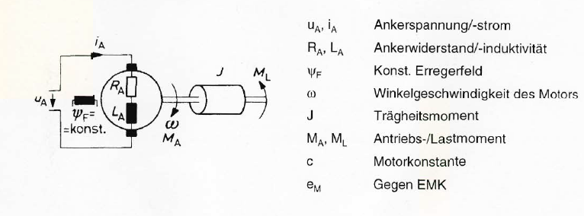
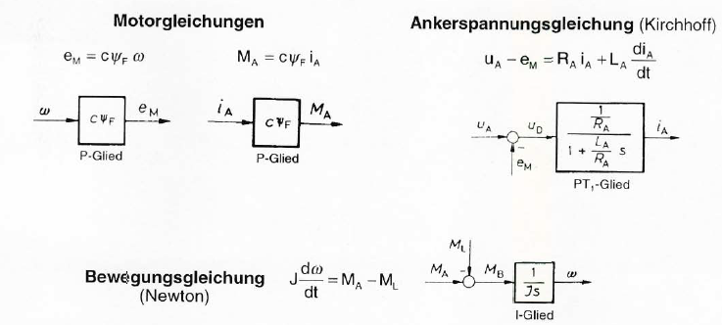
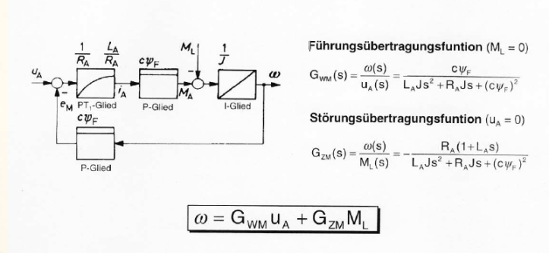
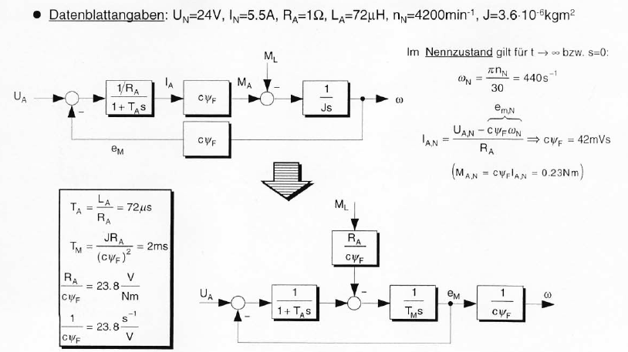
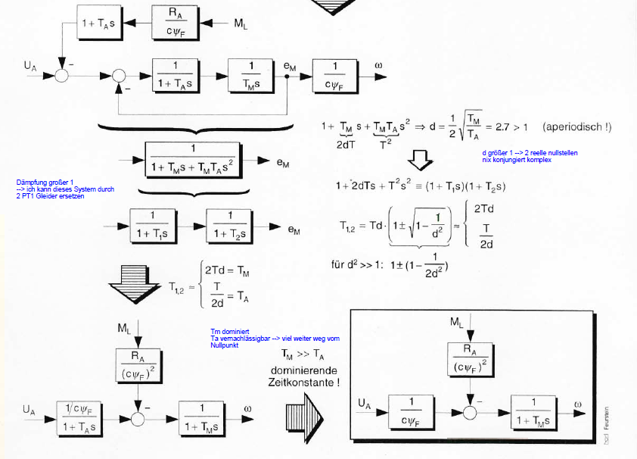
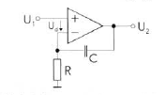
Bsp: Operationsverstärker:

$$G_{OP}=\frac{U_{2}}{U_{d}}=\frac{Vo}{1+\frac{s}{wo}}$$
Idealer OP: $V→∞$ $G_{CR}=\frac{U_{1}}{U_{2}}=\frac{R}{R+\frac{1}{sC}}=\frac{sRC}{1+sRC}$
$$G_{PI}=Kr\frac{U_{2}}{U_{1}}=Kr \frac{1+sT}{sT} mit T=RC$$
realer OP: $U_{d}=U_{1}-G_{CR} U_{2} U_{2}=G_{OP }U_{d}$
$G_{R}=\frac{U_{2}}{U_{1}}=\frac{G_{OP}}{1+G_{OP}G_{CR}} →\begin{matrix}G_{OP} für \left|G_{OP}G_{CR}\right|<1 \\ \frac{1}{G_{CR}} für \left|G_{OP}G_{CR}\right|>1\end{matrix}$

Bsp.: Schwebemagnet:
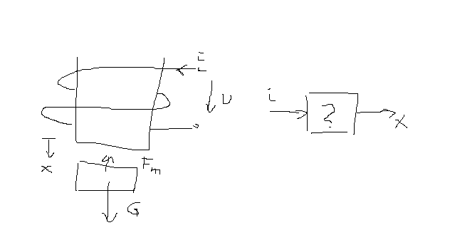
$$L\left(x\right)= Lsp+L∞\frac{x∞}{x} dW=\frac{1}{2}i^{2}dL= -Fm dx$$
$$Fm\left(x,i\right)=-\frac{i^{2}}{2}\frac{dL}{dx}=L∞\frac{x∞}{2} {\left(\frac{i}{x}\right)}^{2} c= L∞\frac{x∞}{2}$$
$$F=m*a→ m*\ddot{x}=G-Fm=mg-c{\left(\frac{i}{x}\right)}^{2}→x=\frac{1}{m}\iint{\left(mg-c{\left(\frac{i}{x}\right)}^{2}\right)}$$
Nicht Linear: AP:
$Fm-G= ∆F=\frac{∂F}{∂x}∆x+ \frac{∂F}{∂i}∆i=Kx ∆x+Ki∆i Kx=\frac{2 c io}{xo^{2}}=\frac{2G}{io} Ki=-\frac{2 c io^{2}}{xo^{3}}=-\frac{2G}{xo}$ c mit Anfangsbedingungen ausrechenbar $\dot{x}=0, \ddot{x}=0-→c=G{\left(\frac{xo}{io}\right)}^{2}$
lineares Modell: $m*∆\ddot{x}=-Ki ∆i+Kx∆x$
$$\begin{matrix}x=xo+∆x \\ i=io+∆i \\ F=Fo+∆F\end{matrix} m\frac{d\left(xo+∆x\right)}{dt^{2}}=G-\left(Fo+∆F\right)=∆F Fo=G$$
$$G\left(s\right)=\frac{∆x\left(s\right)}{∆i\left(s\right)}=\frac{K}{1-s^{2}T^{2}} mit K=\frac{xo}{io} T=\sqrt{\frac{xo}{2g}}$$

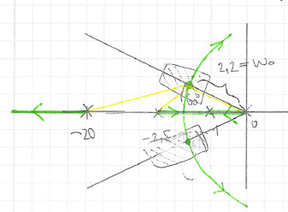
Bsp: WOK Kr=?
$$Gs=\frac{5}{s\left(1+s\right)\left(1+0.4s\right)} Gr=Kr\frac{1+s}{s+20} ..PD$$
Wunsch: $∆ü<17\% und t_{5\%}<3sec$ Gesucht Kr=?
$$∆ü=e^{-π\frac{d}{\sqrt{1-d^{2}}}} →d=\cos\left(α\right)→α$$
$$σ_{p}=\frac{\ln\left(ε\right)}{t_{ε}} ω_{p}=\frac{π}{\ln\left(∆ü\right)}σ_{p}=ω_{0}\sqrt{1-d^{2}} → ω_{0}→s=jω_{0}$$
$$Go=Gr*Gs=Kr*\frac{5}{s\left(1+0.4s\right)\left(s+20\right)}$$
$Betragsbedingung \left|Go\right|=1=Kr*\frac{5}{\left|s\right|\left|1+0.4s\right||s+20|}→Kr=11,79$
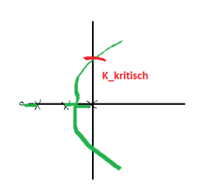
Bsp.: WOK Kkritisch =?
$$G\left(s\right)= K\frac{s+a}{s\left(s+b\right)(s+c)}=\frac{Z}{N}$$
$$Gw=\frac{G\left(s\right)}{1+G\left(s\right)} G\left(s\right)=\frac{Z}{N}$$
charak. Gleichung: $1+G\left(s\right)=0 1+\frac{Z}{N}=0 N+Z=0 s=jw+σ$
$$K\left(jw+a\right)+jw\left(jw+b\right)\left(jw+c\right)=0$$
$$\left[Ka-w^{2}\left(b+c\right)\right]+j [w\left(k+bc-w^{2}\right)]=0$$
Komplexe Zahl = 0 wenn Re=0 und Im=0!!!!
$$Re=0→ Ka-w^{2}\left(b+c\right)=0 →w^{2}=\frac{Ka}{b+c}$$
$$Im=0→w\left(k+bc-w^{2}\right)=0 →\left\{\begin{matrix}w=0 \\ w^{2}=K+bc\end{matrix}\right\}$$
$$Gleichsetzen→K+bc=\frac{Ka}{b+c}→K_{krit}=bc\frac{b+c}{a-b-c}→w=\sqrt{\frac{abc}{a-b-c}}$$

